Іщенко Олександр Дмитрович, ПЗ-22-1

**Лабораторна робота 3**

**Частина 1**

Запустимо віртуальний комп’ютер і відкриємо консольний застосунок Command Prompt від імені адміністратора.:

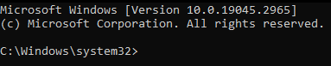

Використаємо команду *“cd C:\Users\Oleksandr\Documents”*, задля зміни каталогу активізації команд за замовчуванням:

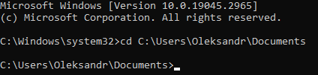

Використовуючи команду mkdir, використаємо дві команди для створення необхідної за умовою структури каталогів *“mkdir "Laboratories\PZ-22-1\Ishchenko Oleksandr Dmytrovych\Command Line\Hidden Folder"”* та *“mkdir "Laboratories\PZ-22-1\Ishchenko Oleksandr Dmytrovych\Command Line\Public Folder"”*:

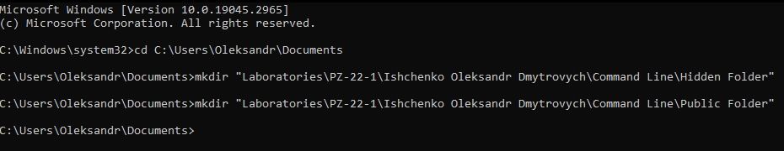

Таким чином, отримаємо необхідну файлову струкуру із початком в каталозі Documents:

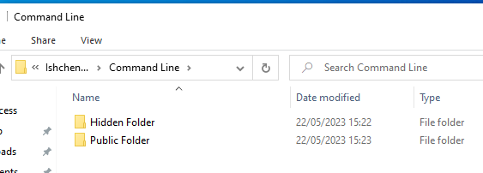

Використаємо команду attrib з параметром +h задля зміни атрибутів видимості папки “Hidden Folder” з публічної на приховану командою “attrib +h *"C:\Users\Oleksandr\Documents\Laboratories\PZ-22-1\Ishchenko Oleksandr Dmytrovych\Command Line\Hidden Folder””*, і перевіримо наявність необхідного атрибуту командою *“attrib "C:\Users\Oleksandr\Documents\Laboratories\PZ-22-1\Ishchenko Oleksandr Dmytrovych\Command Line\Hidden Folder””*.

Літера Н в консолі є індикатором присутності атрибута «Прихований»:

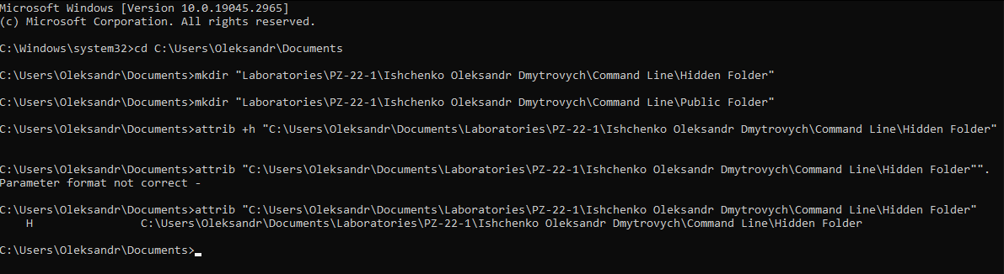

Виведемо на екран консолі допомогу з використання команди xcopy за допомогою команди *“xcopy /?”*.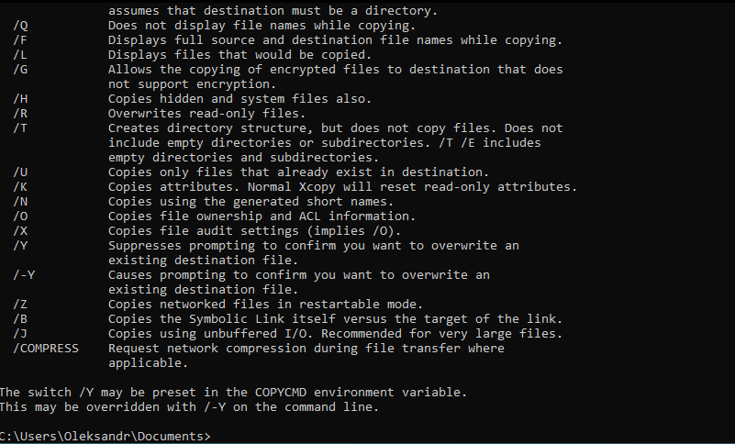

Створимо файл “file.txt” в каталозі “Public Folder”:

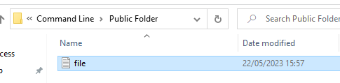

Копіюємо виведені щойно дані в консоль командою *“xcopy /? > "**Laboratories\PZ-22-1\Ishchenko Oleksandr Dmytrovych\Command Line\Public Folder\file.txt" ”* і вставимо текст в файл “file.txt”.

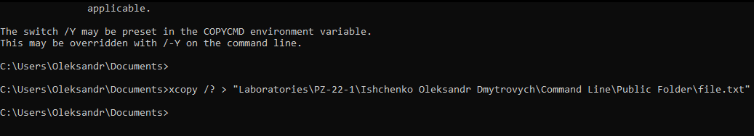

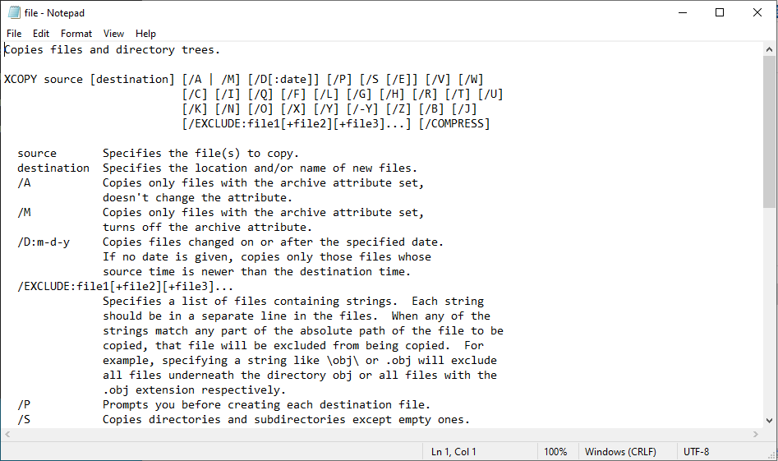

Використовуючи команду xcopy, за допомогою команди *“xcopy "Laboratories\PZ-22-1\Ishchenko Oleksandr Dmytrovych\Command Line\Public Folder\file.txt"" "C:\Users\Oleksandr\Documents\Laboratories\PZ-22-1\Ishchenko Oleksandr Dmytrovych\Command Line\Hidden Folder\newfile.txt"" /h”* скопіюємо файл file.txt та вставимо в каталог Hidden Files, водночас змінюючи назву файлу на newfile.txt:

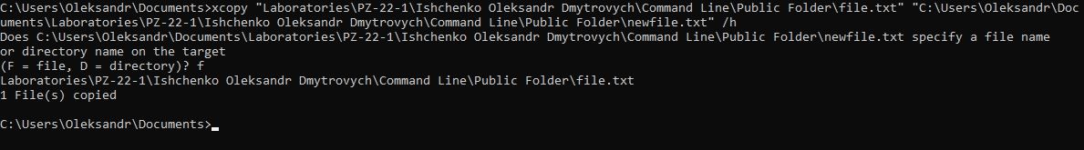

Напишемо batch-файл, що створюватиме каталог “batch” в каталозі Ishchenko Oleksandr Dmytrovych, та копіюватиме туди каталоги Hidden Folder та Public Folder з усіма суб-каталогами і їх файлами, назвемо файл “bat1.bat”:

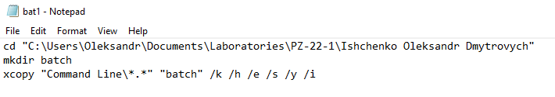

Напишемо batch-файл, що відкриватиме файл зі звітом та очікуватиме на команду користувача для закриття, назвемо файл “bat2.bat”:

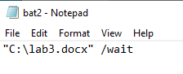

**Частина 2**

Варіант 11. Вивести зміст каталогу і обсяг файлів на екран.

Напишемо batch-файл, що відповідає вимогам варіанта та всім додатковим критеріям оцінювання, назвемо файл “bat3.bat”:

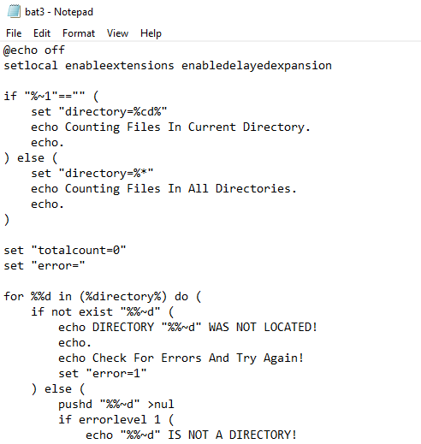

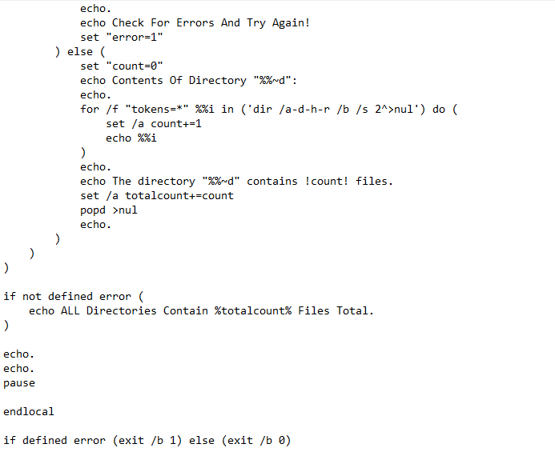

Скрипт відповідає всім основним і додатковим функціональним вимогам. Приклади роботи:

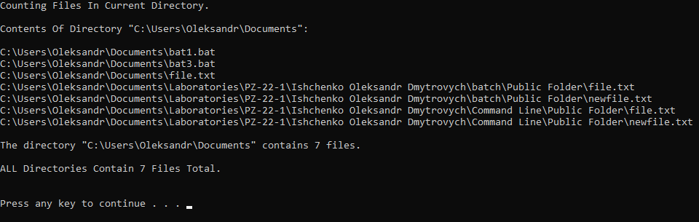



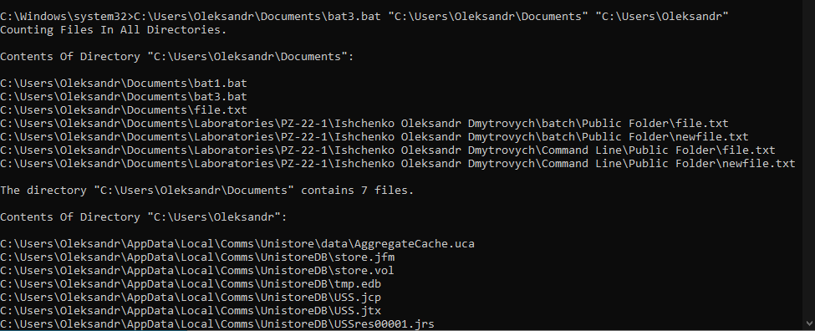

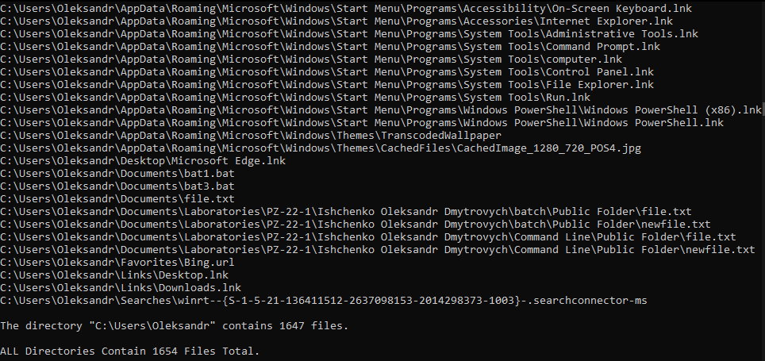

**Висновок: я навчився основам роботи в командній строчці Windows, створенню і використанню скриптових batch-файлів за певними функціональними вимогами.**